Лабораторная работа № 3
Решение транспортной задачи
с применением электронных таблиц
Цель: получить практические навыки решения транспортных задач.
Оборудование: ПЭВМ, локальная сеть.
Задания: 1) построить оптимальный план перевозок по заданному условию; 2) решить задачу, используя ПЭВМ; 3) сравнить ручной и машинный варианты полученного плана перевозок.
Исходные данные:
Передвижение груза от пункта отправления до пункта назначения
вариант 1

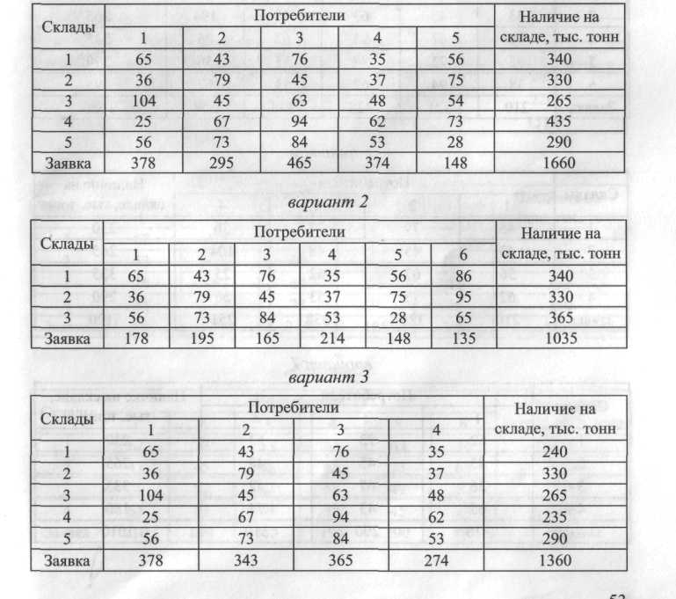

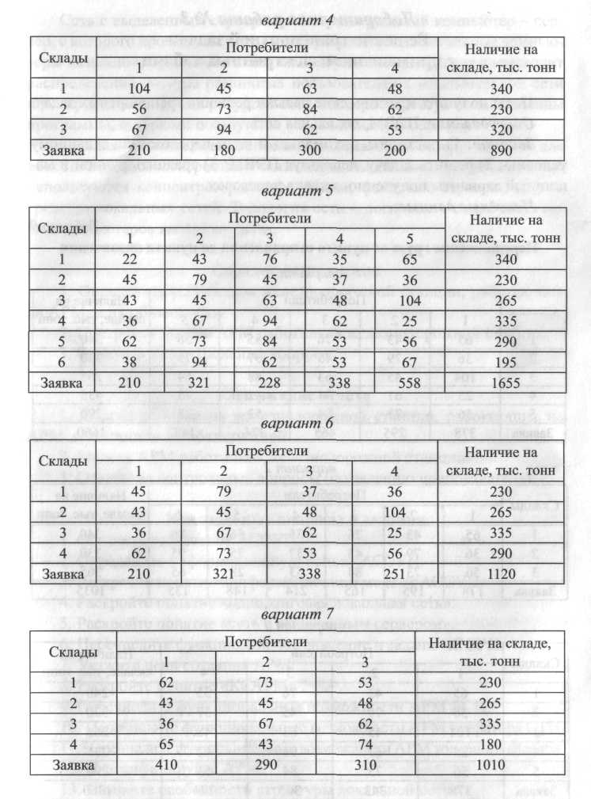

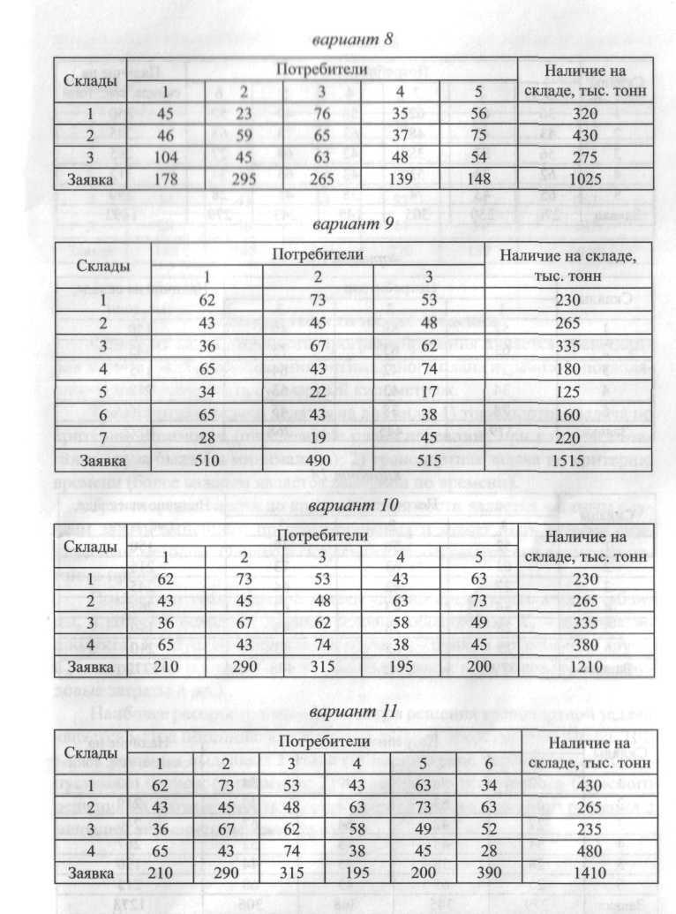

Пример:
Одной из задач линейного программирования является транспортная задача – задача составления оптимального плана перевозок, позволяющего минимизировать суммарный километраж.
Рассмотрим задачу нахождения плана перевозок продукции со складов к потребителям, который бы требовал минимальных затрат.
Исходными данными при решении задачи являются: издержки транспортировки либо прибыль от реализации товара; количество товара на каждом складе количество товара, нужного каждому потребителю.
Склады | Потребители |  |  |  | Наличие на складе
 | 1 | 2 | 3 | 4
1 | 10 | 43 | 76 | 35 | 164
2 | 36 | 79 | 45 | 37 | 197
3 | 10 | 45 | 80 | 48 | 183
4 | 25 | 67 | 94 | 62 | 248
Заявка | 81 | 234 | 295 | 182 | 792
Последовательность действий: Присуждаем наименование потребителей В1, В2 и т.д., а наименование складов А1, А2 и т.д., копируем полученную таблицу и вставляем её ниже
Склады | Потребители |  |  |  | Наличие на складе
 | B1 | B2 | B3 | B4
A1 | 10 | 43 | 76 | 35 | 164
A2 | 36 | 79 | 45 | 37 | 197
A3 | 10 | 45 | 80 | 48 | 183
A4 | 25 | 67 | 94 | 62 | 248
Заявка | 81 | 234 | 295 | 182 | 792
Убираем исходные данные и ниже формируем ячейки для введения формулы
Склады | Потребители |  |  |  | Наличие на складе
 | B1 | B2 | B3 | B4
A1
A2
A3
A4
Заявка

Минимальное значение

Далее вводим формулы ∑ строк
и ∑ столбцов
В ячейку Минимальное значение вводим =СУММПРОИЗВ(
и выбираем массивы
Далее в инструментах выбираем Данные - Поиск решения
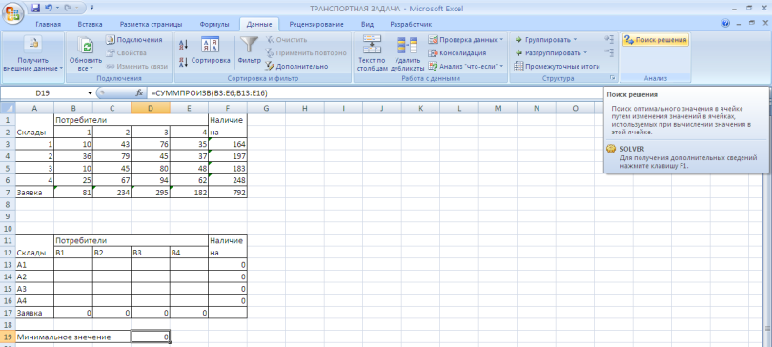
В диалоговом окне выбираем Минимальное значение
И выбираем массив для результатов расчета
Далее выбираем условия отбора. Кнопка Добавить
и выбираем условия отбора:
1)
2)
3)
4)

Даем команду ВЫПОЛНИТЬ
И полученный результат выведем на бумажный носитель

